第七单元 质量与密度



1．关于物质的组成，下列说法中错误的是( )
A．物质是由大量分子组成的 B．原子是由原子核和中子组成的
C．原子核是由质子和中子组成的 D．质子和中子是由更小的微粒组成的
2．小明用调好的天平测量物体的质量时，在天平的右盘加了几个砝码后，指针还稍微偏左．再放入质量最小的砝码，指针又稍微偏右，接下来操作正确的是( )
A．将横梁上的平衡螺母向左调 B．将处在零刻度位置的游码向右移
C．取出最小的砝码，将横梁上的平衡螺母向右调 D．取出最小的砝码，将处在零刻度位置的游码向右移
3．不漏气的橡皮氢气球由地面上升过程中，球内气体的质量与密度的变化情况是( )
A．质量增加，密度增加 B．质量不变，密度减小
C．质量减小，密度减小 D．质量不变，密度不变
4．一间15 m²的卧室内空气的质量相当于下列哪个物体的质量( )
A．一支粉笔 B．一瓶矿泉水 C．一名中学生 D．一辆轿车
5．一个瓶子最多能装1 kg的水，则该瓶子能够装下1 kg的下列哪种物质( )
A．酒精 B．汽油 C．浓盐水 D．柴油
6．甲、乙两种物质的质量m与体积V的关系图象如图78所示，由图象可知( )
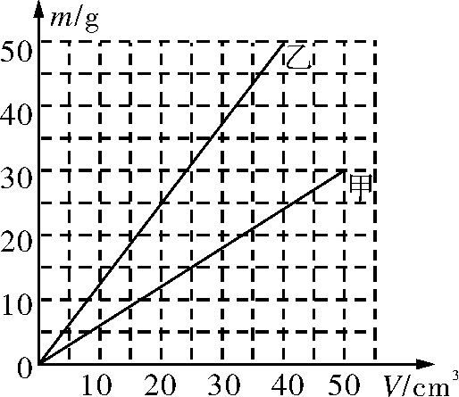
图78

A．体积相等时，甲的质量大 B．质量相等时，乙的体积大
C．甲的密度比乙的大 D．乙的密度为1.25×10³ kg/m³
7．下列关于物质的物理性质及其应用的说法，正确的是( )
A．电线外层用塑料，是因为塑料具有良好的绝缘性
B．用橡胶做汽车的轮胎，是因为橡胶的硬度大
C．玻璃刀的刀刃用金刚石，是因为金刚石的弹性好
D．铝铲的把手用胶木，是因为胶木的导热性好
8．上层的粒子由下层的粒子构成，下列选项中能正确描述物质结构的是( )
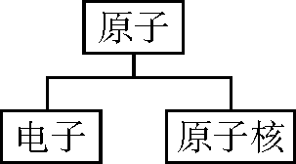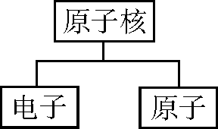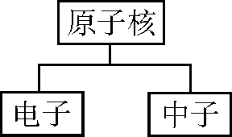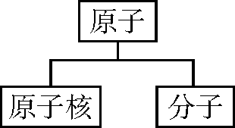
A B C D
9．三个相同的圆柱形容器中装有相同质量的盐水、酒精和水，如图79所示，其中A液体是________；B液体是________；C液体是________．
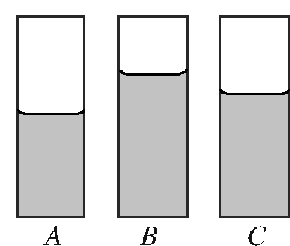
图79


10．小明和小华在实验室测量某金属块的密度．小明的实验步骤如下：
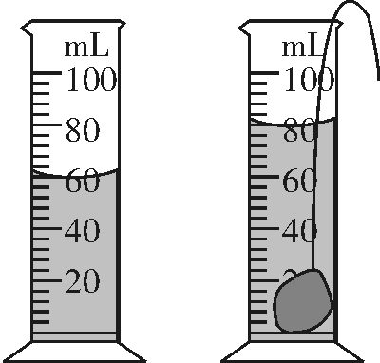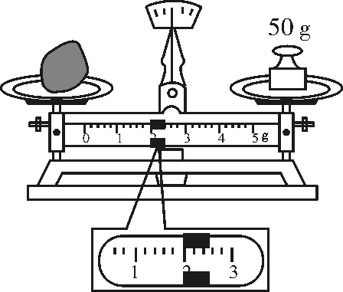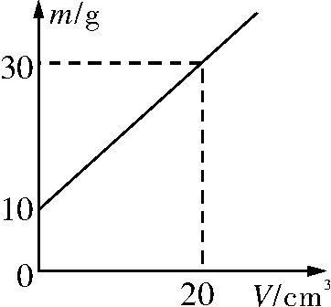
甲 乙 丙
图710
(1)小明先把金属块放入装有适量水的量筒中，量筒内水面的位置如图710甲所示．然后他将金属块从量筒中取出，直接放在托盘天平的左盘，在向右盘加砝码时，发现指针偏向分度盘的右侧，这时他应该________(填“增加”或“减少”)砝码；天平平衡时游码在标尺上的位置和右盘砝码如图乙所示．则该金属块的质量为________g；金属块的密度为______kg/m³.
(2)小华说小明在天平的使用上存在错误，这个错误是：____________________________；这种测量方法使测量的金属块密度值________(填“偏大”“偏小”或“不变”)．
(3)小华接着做“测量液体密度”的实验．他绘制的液体和容器的总质量m_{总}跟液体的体积V之间的关系图象如图丙所示，根据图象可知烧杯的质量为________g.
11．小明想要知道豆浆的密度大小，于是他进行了如下操作：
(1)将托盘天平放在水平桌面上，游码置于标尺的零刻度处，调节天平横梁平衡时，出现了如图711所示的现象，他应该向______(填“左”或“右”)调节平衡螺母，使横梁平衡．

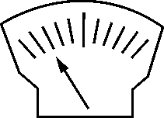
图711

(2)用托盘天平测出空烧杯的质量m₀.
(3)把豆浆倒入烧杯中，用托盘天平测出烧杯和豆浆的总质量m₁，则倒入烧杯中的豆浆质量为__________(用测得的物理量表示)．
(4)将烧杯中的豆浆全部倒入量筒，读出量筒中豆浆的体积V，由此得知豆浆的密度为____________(用测得的物理量表示)．
(5)实验过程中，若只有天平、烧杯和水，请你帮助小明设计一个测量豆浆密度的实验，要求写出需要测量的物理量及豆浆密度的表达式(用字母表示，ρ_{水}已知)．
实验步骤：①______________________________________________________________.
②________________________________________________________________________.
③________________________________________________________________________.
豆浆密度的表达式：____________________.

第七单元 质量与密度
【演练·强化巩固】
1．B 2.D 3.B 4.C 5.C 6.D 7.A 8.A
9．盐水 酒精 水
10．(1)减少 52 2.6×10³ (2)金属块上有水，不能直接放上天平的托盘 偏大 (3)10
11．(1)右 (3)m₁－m₀ (4)
(5)①用天平测出空烧杯的质量m₁.
②在烧杯内装入一定量的水，并在水面的位置做一个标记，用天平测出水和烧杯的总质量m₂.
③倒出水，再将豆浆倒入烧杯，至先前的标记处，用天平测出豆浆和烧杯的总质量m₃.
ρ＝ρ_{水}

